CYKLISTA

Autor: Marta Tesařová
Datum: duben 2012
Ročník: čtvrtý
Vzdělávací oblast: Člověk a jeho svět
Anotace: Žák si pročte pozorně text, plní zadané úkoly. Odpovídá na otázky, správně napíše věty,
řeší tajenky.
Použitá literatura: VOTRUBA, Josef. Dopravní výchova pro 4. a 5. ročník. 2. vydání. Praha: Fortuna, 2003. 64 s. ISBN 80-7168-247-0.
GOLLOVÁ, Pavla A KOLEKTIV. Proto pozor, proto bacha. Ústí nad Labem: Artemis, 1998. 65 s.
ISBN 80-900825-0.

Použité obrázky:
1. AUTOR NEZNÁMÝ. www.dopravni-znaceni.eu [online]. [cit. 21.3.2012]. Dostupný na WWW: http://www.dopravni-znaceni.eu/znacka/Stezka-pro-cyklisty/C08a/

2. AUTOR NEZNÁMÝ. omalovanky-k-vytisknuti [online]. [cit. 23.3.2012]. Dostupný na WWW: http://omalovanky-k-vytisknuti.ic.cz/omalovanky/jizda_na_kole.gif

Autorem materiálu a všech jeho částí, není-li uvedeno jinak, je Marta Tesařová. Tvorba materiálu je financována z ESF a státního rozpočtu ČR.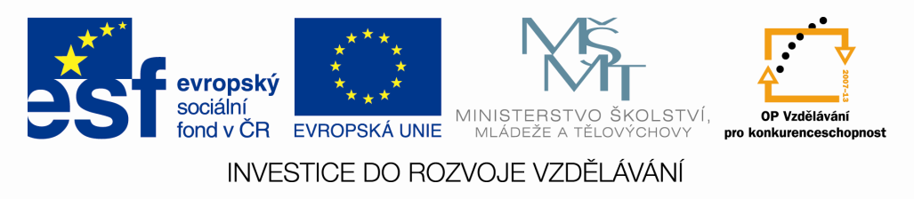

CYKLISTA Jméno:
Přečti si pozorně text.
Na pozemní komunikaci se jezdí vpravo. Cyklista musí jet při pravém okraji vozovky. Cyklisté smějí jet jen po jednom za sebou. I na stezce pro cyklisty se jezdí vpravo. Vždy smíš jet jen tak rychle, abys byl schopen zastavit. Znamení o změně směru jízdy paží dává cyklista jen před započetím jízdního úkonu a zřetelně. Zřetelně znamená, mít paži řádně nataženou a dlaň palcem nahoru, aby byla ruka co nejlépe vidět.
Staneš-li se účastníkem dopravní nehody, musíš vždy zastavit. Tebe jako chodce nebo cyklistu může ochránit jen tvoje vlastní opatrnost a navíc cyklisty přilba.
1. Odpovídej na otázky .
a) Kde se jezdí na pozemní komunikaci?

b) Kde se jezdí na stezce pro cyklisty?

c) Kdy se dává znamení o změně směru jízdy?

d) Kdy musíš vždy zastavit?

2. Rozděl správně věty na slova a napiš.
Přivolánízáchrannéslužbynačísle155nebo112sepředstavíme.
__________________________________________________________________________________
Uvedememístonehodyakrátcejipopíšeme.
__________________________________________________________________________________

3. Stejně jako ostatní řidiči musíš znát a dodržovat________________________________________
a pozorně sledovat __________________________! Odpověď skrývá následující šifra.

4. Tajenka skrývá nejbezpečnější místo k přecházení.

Vyškrtni všechna slova, která mají tři slabiky. Po té ti zbude 14 dvojslabičných slov, jejichž druhá písmena přečtena po řádcích prozradí tajenku.
SILNICE - VPRAVO - SEMAFOR - PŘEDNOST – HELMA – AUTOBUS – OTRAVA – SCHODY – DOPRAVA -CHODEC – ODTAH - CYKLISTA – SPRÁVNĚ – ČERVENÁ – VOZOVKA – ÚRAZ – TROLEJBUS – CHODNÍK -OCHOZ – ZELENÁ – KOLO – SANITA – POZORNOST – ODVOZ – CHRÁNIČE – ÚCTA – CESTA - ZATÁČKA
TAJENKA: _________________________________
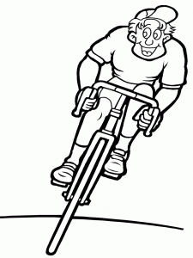Vybarvi si obrázek.

